Отчет
о проделанной работе ДК «Восток» с 20.11 по 26.11

24 ноября ДК «Восток» гостеприимно распахнул двери для зрителей на праздничный концерт «Спасибо, мамы», посвященный этому трогательному празднику. В фойе была оформлена фотовыставка «Мой Приморский край».
Весь вечер зрителей радовали прекрасными песенными и танцевальными номерами солисты и творческие коллективы Дома культуры «Восток»: Заслуженного коллектива любительского творчества Приморского края народного ансамбля казачьей песни «Круголет», А.Шушвал, «Елки-палки» театральная студия «Грай» и детской школы искусств образцовый ансамбль эстрадного танца «Веснушки.ру», «Алькор».

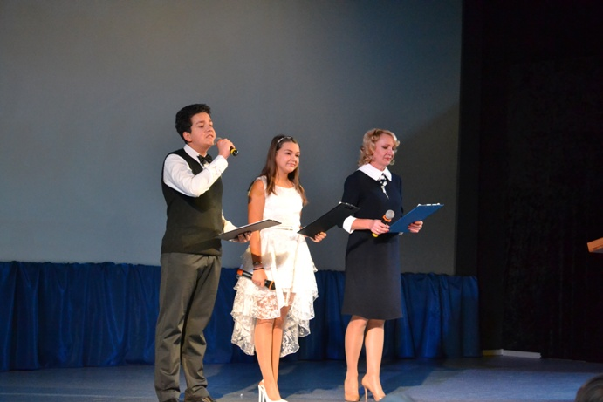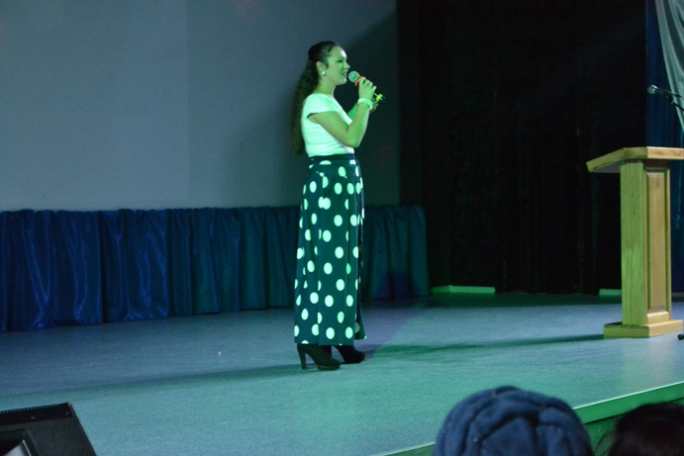

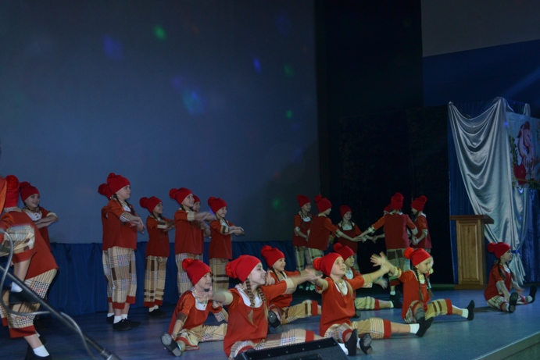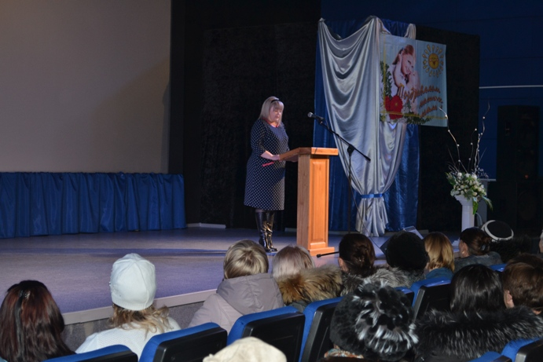

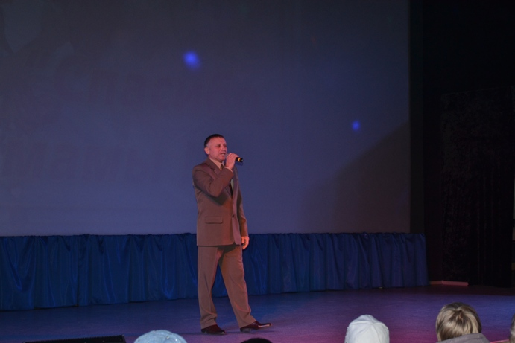
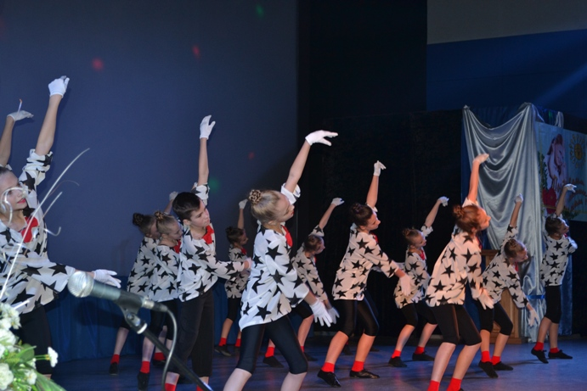

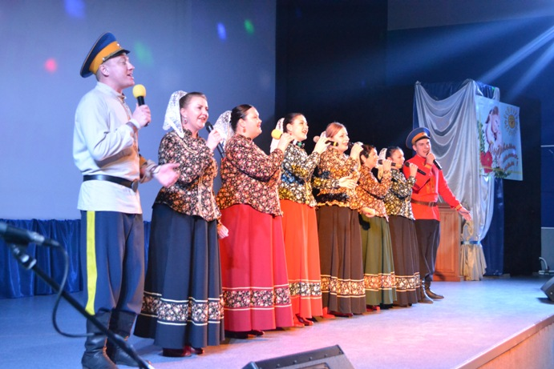

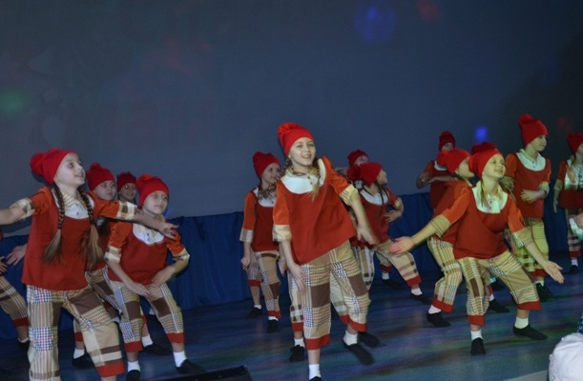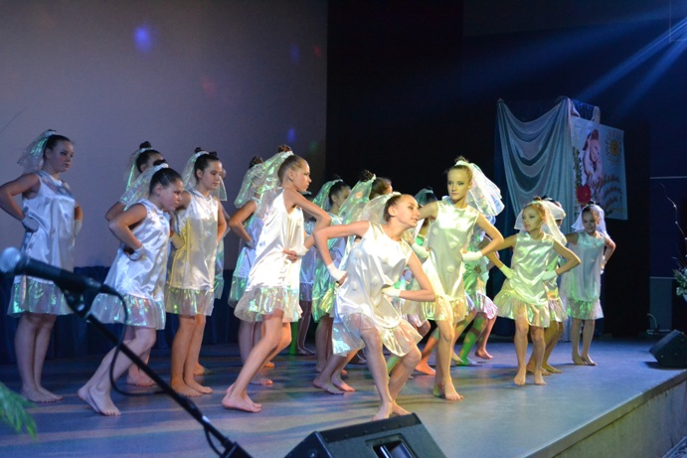

Отчет
о проделанной работе клуба с. Лазо филиала МБУ ДК «Восток»
с 20.11. по 26.11
25.11 Молодежная дискотека
26.11 Проведён праздничный концерт, посвящённый Дню матери «О той, кто нам дарит жизнь и тепло». Ведущие праздника поздравили всех присутствующих с Днём матери. Мама – это символ теплоты и любви. И мы в вечном неоплатном долгу перед мамой, чья любовь сопровождает нас всю жизнь. Прозвучали песни в исполнении вокальной группы «Лазовчанка»- «Душа молодая», «Калина, рябина», «Не закрывайте счастью двери», «Зимняя любовь». Солисты: Н. Тябина « Деревенька, моя старая», Т. Рыжова «Я не могу иначе», А. Сенцова «Свекровушка», Е. Кравчук « Песенка для мам», «Дорогою добра».

Праздничный концерт «О той, кто нам дарит жизнь и тепло».
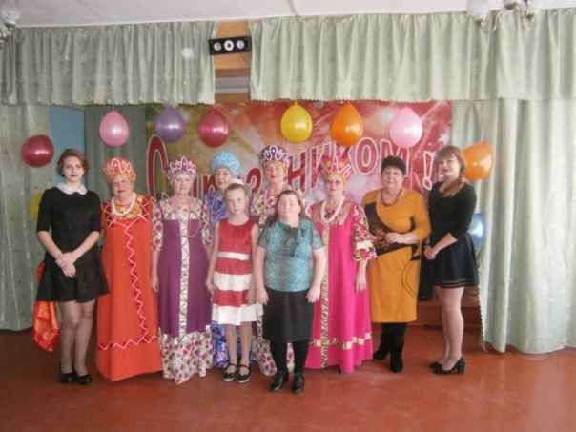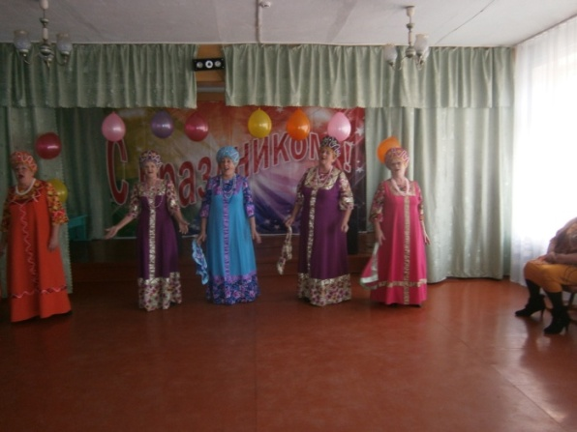

Отчёт
о проделанной работе клуба «Космос» с.Грушевое за период с 20.11 по 26.11

22 октября в фойе клуба прошла выставка детских рисунков «Пусть всегда будет мама». Выставка посвящена празднику- Дню матери России. На выставке представлены работы детей в возрасте от 5 до 12 лет.

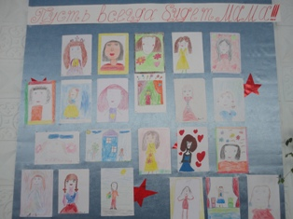

25 октября праздничный концерт под названием «Ласково тебя обниму» собрал жителей села в зрительном зале клуба. Для всех жителей села, особенно для мам, звучали поздравления, подготовленные участниками художественной самодеятельности клуба «Космос».
Так уже заведено, что первые поздравления в концертной программе всегда дарят дети. Под аплодисменты зрителей на сцену вышли самые маленькие артисты – это воспитанники детского сада «Ягодка» с. Грушевое, которые поздравили мамочек и исполнили песню «Мамочка милая». Юные артисты с волнением в голосе рассказывали стихи про маму и маму мамы-бабушку. Особый восторг у зрителей вызвало выступление группы «Ивушка». Вокальная группа подарила зрителям песни «Мама моя», «Мамы родные глаза», «Свекровушка». От песен про маму исполненные группой «Ивушка», некоторые зрители вытирали неожиданно набежавшие слезы. С восторгом зрители встретили сольные номера. «Подарок для мамы» исполнила Н. Акоева, песня «Мама, что ты плачешь» прозвучала в исполнении Т. Зиненко, Л. Ведерникова подарила зрителям песню «Поговори со мною, мама». Очень зажигательным получилось выступление девочек из группы «Непоседы». Солисты исполнили песни «Бухта-барахта», «Девчонка современная», «Мама, будь всегда со мною рядом».
Ни один праздничный концерт в клубе не обходится без вокальных номеров Жуковой Веры, вот и на этом празднике прозвучали две песни: «Ты моя нежность» и «Мама, будь со мною рядом».
В целом праздничный концерт получился на загляденье. Присутствовавшие в этот день на концерте жители села получили большой заряд хорошего настроения в канун замечательного праздника.
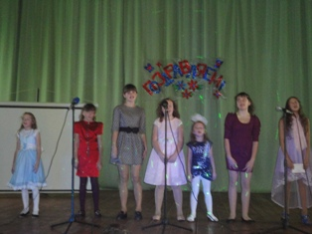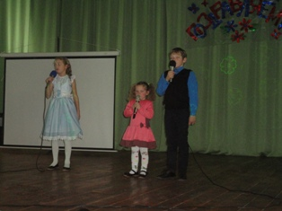

25 октября. После концертной программы все мамы клуба «Радуга» с детьми были приглашены в фойе, где были накрыты столы для чаепития. И всех ждал праздник – поздравление «Нам хочется вам многое сказать». Дети-самое дорогое для мамы. Мама- самый первый учитель, самый близкий друг. Так радостно, когда мама рядом. Мероприятие прошло весело, в форме соревнования. Конкурсы были разные «Узнай маму по голосу», «Чей ребенок плачет», «Кулинары» и другие. Сколько радости доставило мероприятие и мамам и детям.

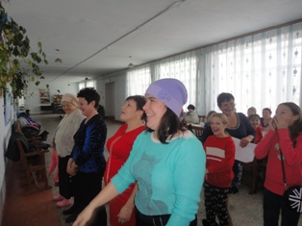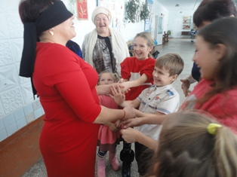

26 октября принимали подавления с праздником в День Матери участники клуба «Сударушка». Среди многочисленных праздников, отмечаемых в нашей стране, День матери занимает особое место. Этот праздник никого не оставляет равнодушным. Вот почему нам хочется бесконечно говорить слова благодарности всем мамам, которые дарят любовь, добро, нежность, ласку детям. Вот потому мероприятие для клуба «Сударушка» « Мамин день» собрало всех участниц клуба. Они принимали поздравления, ведь каждая женщина носит гордое звание - мама. Мероприятие проходило в форме посиделок. Много теплых слов прозвучало в этот день. За горячим чаем проходили развлечения. Все получили звание самая-самая: самая многодетная, самая голосистая, самая добрая, самая деловая, самая молодая, самая почтенная. С теплыми чувствами и словами благодарности за теплый прием организаторам мероприятия, в лице всех работников клуба, расходились люди с мероприятия.
